1. 全球竞品

1.2 技术能力判定标准
能力 | 严格判定 | 不应混同
自我识别与诊断 | 自动识别漂移、噪声、断线、弱信号、供电异常、密封失效或数据失真，并尽可能判断原因 | 仅显示原始读数、通信信号或阈值报警
自主调整 | 根据事件、风险、数据质量、能量或带宽动态改变采样频率、持续时间及上报策略 | 只能由人员远程修改固定配置
自我修复与恢复 | 自动校准、漂移补偿、冗余切换、任务重构、网络重路由或安全降级，并验证恢复效果 | 人工更换传感器；仅发送故障通知

1.3 Worldsensing（西班牙）— Loadsensing G7
维度 | 公开功能与判断
土木应用 | 铁路、桥梁、边坡、基坑、隧道、矿山和大坝
自我识别/诊断 | 较强：内置温度和湿度传感器可辅助识别环境变化、密封失效或进水；依据倾角、加速度和角速度判断事件。
自主调整 | 强：超过阈值后自动启动采集或提高上报频率；稳定后恢复常规模式；边缘处理减少传输和能耗。
自我修复/恢复 | 部分：可以重构采样与报告任务，但无证据表明可修复损坏传感器、自动校准或切换冗余通道。
竞争判断 | 最接近自主现场节点，但其“修复”仍停留在监测任务恢复。

1.4 Senceive（英国）— FlatMesh / GeoWAN
维度 | 公开功能与判断
土木应用 | 铁路、桥梁、大坝、边坡、隧道和历史建筑
自我识别/诊断 | 部分：平台可监视节点、通信和数据状态；未发现自动区分传感器漂移、结构异常与硬件故障的明确证据。
自主调整 | 中等：支持高频响应、报警、远程配置及网络自配置。
自我修复/恢复 | 网络层较强：FlatMesh可在节点或路径异常时自动重路由；传感器本体无自我修复证据。
竞争判断 | “self-healing”必须写成“通信网络自愈”，不能写成“传感器自修复”。

1.5 Campbell Scientific（美国）— CR6 / AVW200 / VSPECT
维度 | 公开功能与判断
土木应用 | 大坝、桥梁、隧道、边坡、基坑及结构健康监测
自我识别/诊断 | 强：输出信号幅值、信噪比、噪声频率和衰减比，能够识别错误接线、弱信号、噪声及疑似损坏传感器。
自主调整 | 中等：CR6可编程设置阈值、事件、采样及通信，但规则通常需要人工预设。
自我修复/恢复 | 信号层部分恢复：自动滤除竞争频率和电磁噪声，减少错误读数；不属于硬件修复。
竞争判断 | 在振弦传感器健康诊断方面是最强的直接技术对标。

1.6 GEOKON（美国）— GeoNet 8800/8900/8940
维度 | 公开功能与判断
土木应用 | 大坝、隧道、矿山、边坡、桥梁和基坑
自我识别/诊断 | 弱至中等：可查看采集器状态、通道和网络连接；未发现自动故障分类或漂移诊断证据。
自主调整 | 部分：支持远程修改采集设置和通道配置，但主要由用户操作。
自我修复/恢复 | 弱：未明确证明网络自愈、自动校准或冗余切换。
竞争判断 | 代表成熟、可靠的无人值守采集系统，而非高度自主系统。

1.7 Geosense（英国）— Wi-SOS 480
维度 | 公开功能与判断
土木应用 | 桥梁、隧道、基坑、边坡、大坝和结构监测
自我识别/诊断 | 中等：支持自动设置、传感器供电检查、幅值阈值判断；无效测量可被丢弃并发送错误码。
自主调整 | 部分：自动采集、阈值判断和现场读数检查；尚无风险驱动的长期采样策略证据。
自我修复/恢复 | 部分补偿：内置气压计可补偿气压对渗压计读数的影响；不能修复损坏传感器。
竞争判断 | 已有“识别无效数据+环境补偿”组合，是重要直接竞品。

1.8 Sisgeo（意大利）— OMNIAlog
维度 | 公开功能与判断
土木应用 | 大坝、隧道、基坑、桥梁、铁路和建筑物
自我识别/诊断 | 较弱：提供阈值报警、设备配置及数据检查，但无完整健康状态分类算法证据。
自主调整 | 中等：报警后可自动提高采集频率、发送短信/邮件或控制数字输出。
自我修复/恢复 | 无明确证据：未发现自动校准、漂移补偿或冗余切换。
竞争判断 | 体现“阈值触发后的自动响应”，但尚未达到自主诊断与恢复。

1.9 RST Instruments（加拿大）— RSTAR Affinity
维度 | 公开功能与判断
土木应用 | 大坝、矿山、隧道、边坡、桥梁和建筑物
自我识别/诊断 | 部分：可读取运行状态、电池寿命、无线信号强度和传感器读数，主要依靠人员判断。
自主调整 | 部分：支持远程配置、连续采集、无线传输和平台报警。
自我修复/恢复 | 无明确证据：未发现自动校准、漂移补偿或传感器冗余切换。
竞争判断 | 核心优势是可靠的无人值守采集与完整产品组合。

1.10 综合能力矩阵
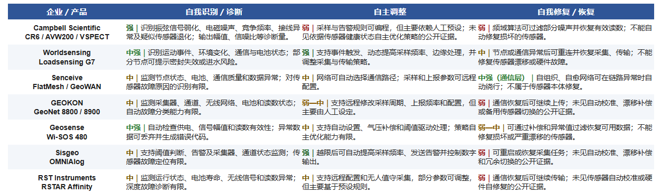
企业 | 自我识别/诊断 | 自主调整 | 自我修复/恢复 | 最强差异点
Worldsensing | 较强 | 强 | 部分：任务恢复 | 事件识别、动态采样、内部温湿度感知
Senceive | 部分 | 中等 | 较强：仅网络层 | 无线网络自配置与自愈
Campbell Scientific | 强：振弦信号 | 中等 | 部分：信号恢复 | VSPECT信号质量诊断与滤噪
GEOKON | 弱至中等 | 部分 | 弱 | 成熟远程状态管理
Geosense | 中等 | 部分 | 部分：环境补偿 | 无效读数识别、错误码、气压补偿
Sisgeo | 较弱 | 中等 | 无明确证据 | 报警后自动提高采样频率
RST Instruments | 部分 | 部分 | 无明确证据 | 可靠无人值守采集和产品组合
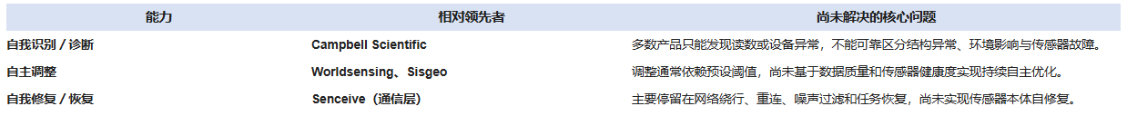

1.11 销售额
企业 | 销售额/收入证据 | 数据性质与限制
Worldsensing | 2022年公司收入约US$8.33m；其他数据库估算约US$13.5m；官方披露3,000+网络 | 第三方公司收入，不是G7或土木传感器单品销售额
Senceive | 第三方估算年收入约US$35.4m；官方披露自2015年以来安装100,000+传感器 | 收入为非审计估算；部署量是更可靠的商业化证据
Campbell Scientific | 未披露当前收入；第三方估算跨度US$25m至US$250–500m | 估算冲突严重，不采用其计算市场份额；CR6/VSPECT收入未披露
GEOKON | 媒体报道2018年销售额约US$31m；第三方当前估算约US$26.2m | 历史公司总销售额或第三方估算，不是GeoNet收入
Geosense | 产品及公司营业额未公开披露；官方称产品应用于100+国家 | 无法形成可靠销售额数值
Sisgeo | 第三方公司登记资料显示2021年营业额约€9m；官方披露年产20,000+ MEMS仪器 | 历史公司营业额，不是智能节点产品销售额
RST Instruments | RST收入未披露；Terra Insights收购价C$505m；分析机构估计Terra FY2025收入约A$100m | Terra包含RST、Measurand、Syscom等品牌，不能当作RST收入
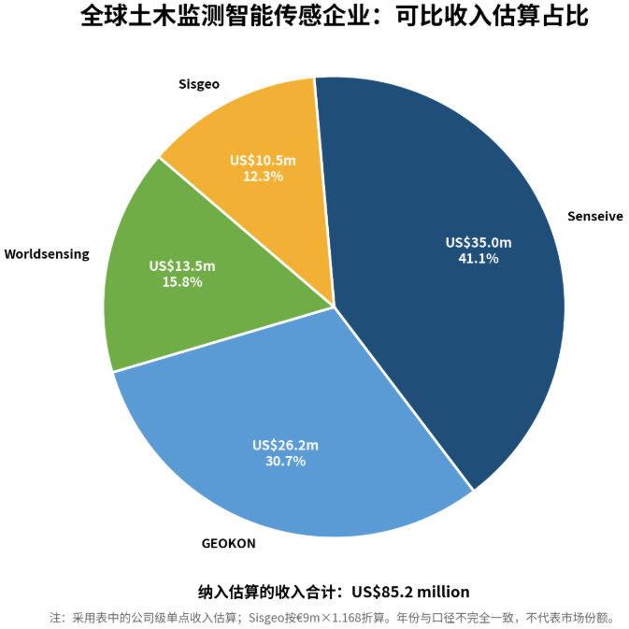

2. 新加坡市场
重点公司及对应产品注：¹ Geomotion的watchdog主要针对数据上传失败，属于通信/链路健康，而非完整的传感器状态诊断。² 已证明可以远程访问和配置平台，但未证明支持节点固件或算法OTA。³ 平台可以识别异常数据和风险，但未证明能诊断传感器物理故障。⁴ 已有工程分析和KPI展示，但公开资料未说明计算发生在节点、网关还是云端。
公司 | 产品/系统 | 公开功能 | 功能 | 未发现公开证据的功能
Geomotion Singapore | Geomotion Cloud | 多传感器数据接入、近实时上传、可视化、阈值通知、上传失败watchdog、权限管理及API | 阈值触发；数据链路健康；远程访问；多传感器集成 | 自适应采样；漂移/脱粘诊断；边缘KPI；可靠性评分；OTA升级
Geomotion Singapore | Wireless Automated Data Acquisition | 无线自动采集、荷载/温度等监测、近实时云端访问 | 无线采集；自动上传；远程访问 | 事件驱动采样；节点智能分析；可信度评分
Tritech | TEMS@ADAS | 隧道与基坑实时监测、风险报警、交互分析、施工/设计/地层数据整合、定制报告 | 实时报警；工程分析；多源数据整合 | 明确的边缘计算；传感器自诊断；可靠性评分；节点OTA
Tritech | DAIMS@ADAS | 水坝基础设施实时数据采集、展示和灾害报警 | 实时采集；长期监测；异常报警 | 自适应采样；设备健康诊断；边缘KPI；可靠性评分
Tritech | BDIMS/BRIMS/TNIMS@ADAS | 建筑、桥梁和隧道监测管理及可视化 | 多源接入；工程展示；报警 | 智能节点；边缘分析；数据可信度输出
Tritech | ADAS Platform | IoT、大数据、云计算、AI预测、快速分析和自定义仪表板 | 数据分析；异常识别；KPI展示；预测 | 公开资料未说明分析是否在边缘节点执行
Ryobi-G | IoT Monitoring System | 传感器自动接入、实时云监测、免人工读数、可扩展项目环境和流程自动化 | 自动采集；实时平台；远程监测 | 自适应采样；传感器健康；边缘KPI；可靠性评分；OTA
Cambrian Engineering | HDB Tremor Monitoring System相关服务 | 震动监测、集中数据采集、安装和维护 | 自动震动监测；系统维护 | 智能采样；自诊断；可靠性评分；边缘计算
SETSCO | Structural Integrity服务 | 结构检测、无损检测、传感测试及工程评估 | 结构状态评价；工程解释和认证 | 未发现自有无线智能节点或完整IoT产品
Geosmart International | 岩土仪器与自动监测服务 | 测斜、孔压、沉降等仪器安装和监测 | 自动采集；岩土传感器接入 | 自主智能节点；边缘分析；可靠性评分
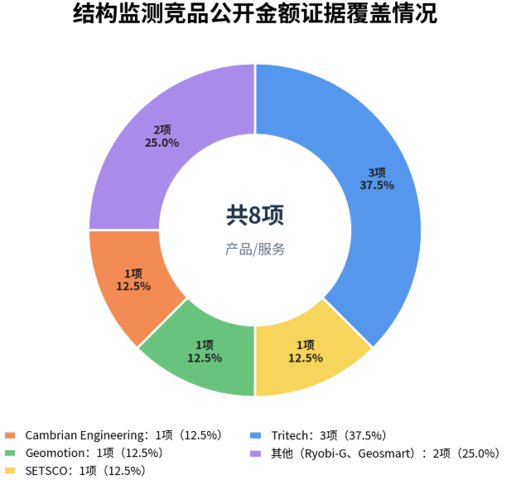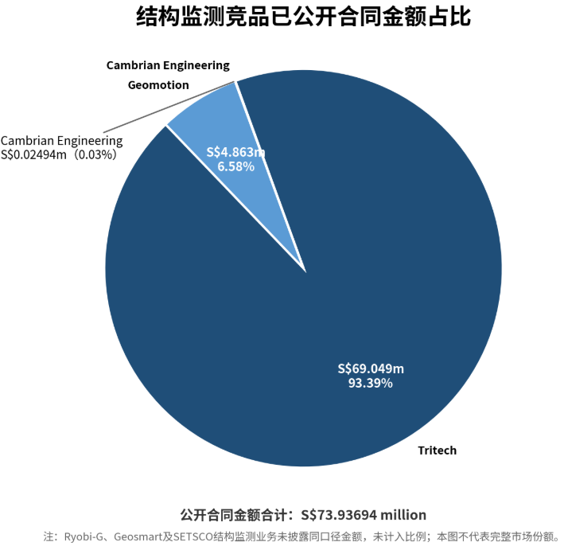
公司/产品 | 公开应用 | 可核实销售或合同证据 | 数据口径及限制
Geomotion Cloud及自动监测系统 | HDB建筑、地下工程、基坑、铁路、荷载/温度及岩土监测；业务覆盖16个以上国家 | HDB震动监测系统更新合同：S$4.863m，2026年授标 | 属于包含设备、安装和系统服务的合同；并非Geomotion Cloud单独软件销售额
Tritech TEMS@ADAS | 新加坡MRT隧道与基坑；包括Thomson-East Coast Line等项目；实时风险报警和数据分析 | 2019年LTA仪器与监测合同S$16.879m；2011年DTL3合同S$2.745m | 合同包含仪器供应、安装、监测和工程服务，不能全部归为TEMS软件收入
Tritech ADAS及数字监测产品 | TEMS、DAIMS、水道/水坝实时监测、建筑/桥梁/隧道管理 | FY2014–FY2020数字相关项目累计合同额由S$4.1m增至S$38.2m | 累计合同额，不是单年营收；范围包括工程及水环境数字项目
Tritech DTSS/其他监测 | Deep Tunnel Sewerage System的仪器与监测 | 2019年PUB合同S$7.125m | 项目合同额，不是某个传感器产品销售额
Ryobi-G IoT Monitoring | 为新加坡政府机构和大型施工项目提供实时岩土监测；云迁移后项目上线量翻倍 | 私人公司；未发现产品收入或合同金额的公开披露 | Google Cloud披露99%+可用性及部署时间缩短50%以上，但未披露销售额
Cambrian HDB TMS服务 | HDB建筑震动监测系统维护 | 2024年HDB TMS维护合同约S$24,940 | 属于维护合同，不代表Cambrian全部监测收入
SETSCO Structural Integrity | 建筑、基础设施和工业设施的检测、无损检测及结构完整性评估 | 母公司VICOM 2025年集团收入S$167.4m | VICOM收入包含车辆检测、OBU安装及其他业务；未单列SETSCO结构监测收入
Geosmart自动监测 | 测斜、孔压、沉降、地下工程和基坑监测 | 私人公司；未发现可核实产品收入 | 只能确认应用和服务能力，不能可靠估算产品销售额

现有产品 | 其已经解决的问题 | 可以形成的差异
Geomotion Cloud | 多设备接入、云端展示、固定阈值报警及上传失败通知 | 把健康诊断从“是否上传”扩展到漂移、松动、脱粘、失准和噪声识别
Tritech TEMS@ADAS | 大型工程的数据整合、风险管理和工程分析 | 在节点端提前提取KPI、压缩数据并输出可信度，成为其平台的数据质量层
Ryobi-G IoT Monitoring | 可靠云环境、实时监测和快速项目部署 | 减少数据上传量、电池消耗和现场维护，为其现有云平台提供智能节点
传统TMS/自动监测系统 | 固定频率采集、集中报警和维护 | 事件触发、高低频切换、数据质量解释和远程算法更新
短期更适合向Geomotion、Tritech或Ryobi-G提供智能节点和软件模块，而不是直接替代其完整平台。这样既可利用既有企业的资质、客户和现场能力，也能放在它们当前产品功能最薄弱的“边缘智能与数据可信”位置。

2.1. 对应市场规模
市场口径 | 2024年规模 | 预测规模 | 与上述产品的关系
新加坡结构健康监测（SHM） | US$31.6m，约S$42.7m | 2029年US$60.8m，约S$82.1m；CAGR约14% | 覆盖建筑、桥梁、隧道、水坝的传感、采集、软件和服务
新加坡岩土仪器与监测（GIM） | US$30.67m，S$41.4m | 2032年US$42.96m，约S$58.0m；CAGR约4.3% | 覆盖基坑、MRT、隧道、沉降、测斜和孔压监测
综合土木工程监测市场 | 约S$54–61m/年 | 2029年前后约S$75–85m | SHM与GIM高度重叠，不能直接相加；本行为扣除交叉后的分析估计
其中硬件与采集设备市场 | 约S$16–27m/年 | 无线化和系统更新将推动增长 | 按完整合同额约30%–45%估算，其余为安装、软件、分析和维护
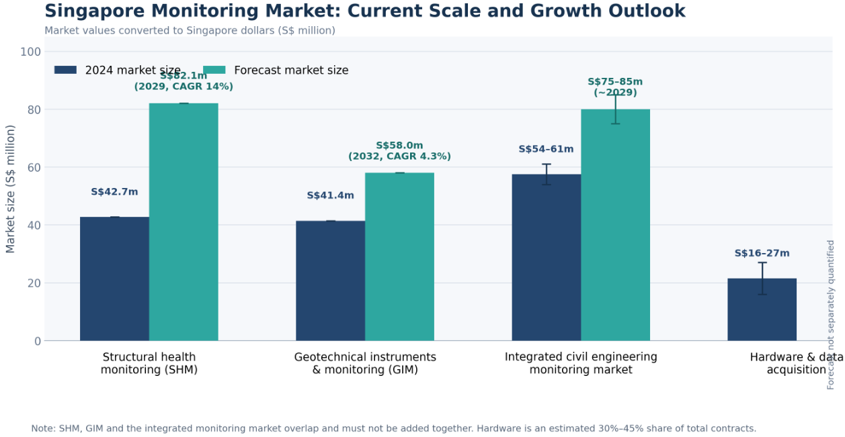

新加坡已经为监测付了多少
项目（公开记录） | 合同金额
Changi East 土地准备/机场配套仪器监测 | S$22,103,539.60
SP PowerAssets JIPCT 电缆隧道仪器工程 | S$3,476,209.00
North–South Corridor N1092 I&M | S$3,130,000
Circle Line C823 仪器工程 | S$2,605,318.49
Circle Line C825 I&M | S$2,290,231.73
Changi T5 仪器供装与监测 | S$1,281,650.00
Former Supreme Court/City Hall I&M | S$807,594.90
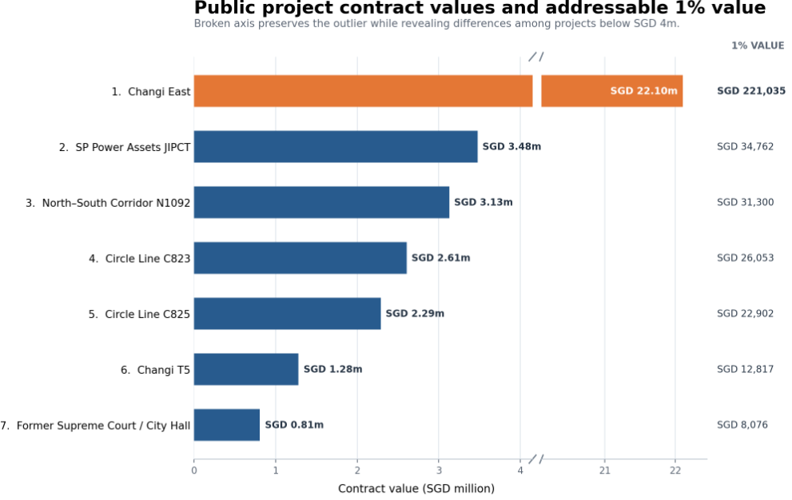
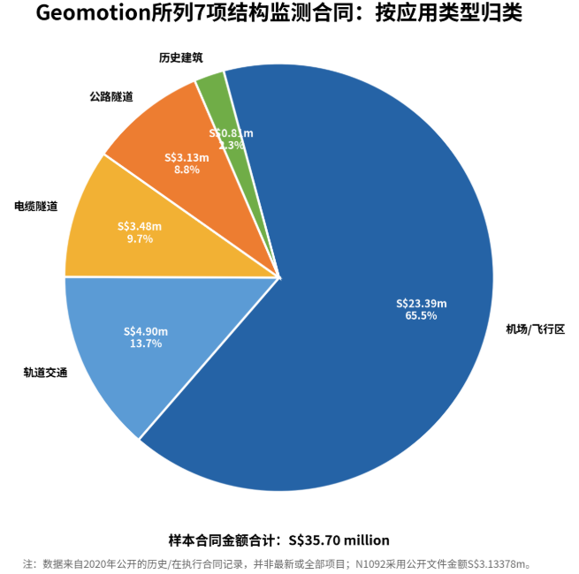
2020年公开

2.2. 潜在获益（假设）
单站成本模型：
• 每站点100个无线节点；年费S$15,000（S$10,000节点授权 + S$5,000站点服务）。
• 每个节点每年平均0.30次异常工单，合计30次；当前40%需要现场出勤，共12次。
• 每次远程诊断为4小时 × S$80/小时 = S$320；系统将现场出勤次数和远程诊断工时分别降低50%。
• 本模型未计入安全事故、停工、索赔、数据丢失和资产寿命延长等潜在后果成本。
概念 | 统一定义
传感器（sensor） | 测量应变、加速度、位移、温度等物理量的器件。
无线节点（wireless node） | 负责数据采集、边缘处理和无线传输的硬件；一个节点可连接一个或多个传感器。
监测站点（monitoring site） | 一个完整工程监测地点，如隧道区间、机场施工区或建筑；本模型假设每站点含100个无线节点。
部署单元 | 商业计费单位：每100个无线节点为1个部署单元，基础年费S$15,000。

场景 | 每次现场闭环成本* | 当前年直接成本 | 预计年节省 | 客户ROI** | 年回本所需避免出勤 | 实际总成本降幅 | 客户净ROI | 覆盖年费需避免出勤
普通城市现场 | S$1,300 | S$25,200 | S$12,600 | 0.84× | 8次 | -9.5% | −16% | 12次
轨道/隧道受限准入 | S$3,800 | S$55,200 | S$27,600 | 1.84× | 3次 | 22.8% | 84% | 4次
高关键/高准入成本 | S$8,800 | S$115,200 | S$57,600 | 3.84× | 2次 | 37% | 284% | 2次

部署规模（100节点单元） | 无线节点总数 | 系统年度经常性收入 | 客户年度净收益 | 客户5年累计净收益
6 | 600 | S$90,000 | S$135,600 | S$678,000
10 | 1,000 | S$150,000 | S$226,000 | S$1.13 million
50 | 5,000 | S$750,000 | S$1.13 million | S$5.65 million
100 | 10,000 | S$1.50 million | S$2.26 million | S$11.30 million
500 | 50,000 | S$7.50 million | S$11.30 million | S$56.50 million
采用2个高关键场景与4个受限准入场景的组合，平均每个100节点部署单元的年度客户净收益为：

以下公开项目用于证明潜在应用场景和市场进入基础。由于缺少各项目实际节点数、异常工单和运维数据，暂按每个项目配置一个100节点部署单元进行保守估算；合同金额仅作项目规模背景，不作为节省额的计算基数。
新加坡实际项目的单位场景测算：
项目（公开记录） | 合同金额 | 对应场景 | 每100节点年度净收益潜力 | 实际总成本降幅
Changi East 土地准备/机场配套仪器监测 | S$22,103,539.60 | 高关键/高准入 | S$42,600/年 | 37.0%
SP Power Assets JIPCT 电缆隧道仪器工程 | S$3,476,209.00 | 受限准入 | S$12,600/年 | 22.8%
North–South Corridor N1092 I&M | S$3,130,000.00 | 受限准入 | S$12,600/年 | 22.8%
Circle Line C823 仪器工程 | S$2,605,318.49 | 受限准入 | S$12,600/年 | 22.8%
Circle Line C825 I&M | S$2,290,231.73 | 受限准入 | S$12,600/年 | 22.8%
Changi T5 仪器供装与监测 | S$1,281,650.00 | 高关键/高准入 | S$42,600/年 | 37.0%
Former Supreme Court/City Hall I&M | S$807,594.90 | 普通城市场景 | −S$2,400/年 | −9.5%

重要应用领域：
应用领域 | 典型监测量 | 主要采购方 | 需求性质
轨道交通、隧道与邻近施工 | 沉降、倾斜、振动、孔压、地下水、结构变形 | LTA、主承包商、工程顾问 | 项目制刚性需求；安全阈值与报警是合同核心
HDB住宅与公共建筑 | 震动、应变、倾斜、裂缝及关键构件响应 | HDB、Town Councils、维护承包商 | 部分项目长期部署；系统存在更新和维护需求
深基坑与地下工程 | 围护墙位移、支撑轴力、地表沉降、孔压 | 开发商、承包商、合格人员/专业工程师 | 施工期高密度监测，受工程风险控制驱动
桥梁、水坝、水务设施 | 位移、应变、振动、渗压、裂缝 | PUB、LTA及资产运营单位 | 长期资产管理和自动化监测
港口、海岸及海上工程 | 位移、应变、疲劳、腐蚀及海洋环境 | MPA、港口运营商、海工企业 | 高可靠性、高维护成本场景

